Бюджет для граждан

к решению «Совета Знаменского муниципального образования № 34 от 16 декабря 2020 года «О бюджете Знаменского муниципального образования на 2021 год и на плановый период 2022-2023 годов»

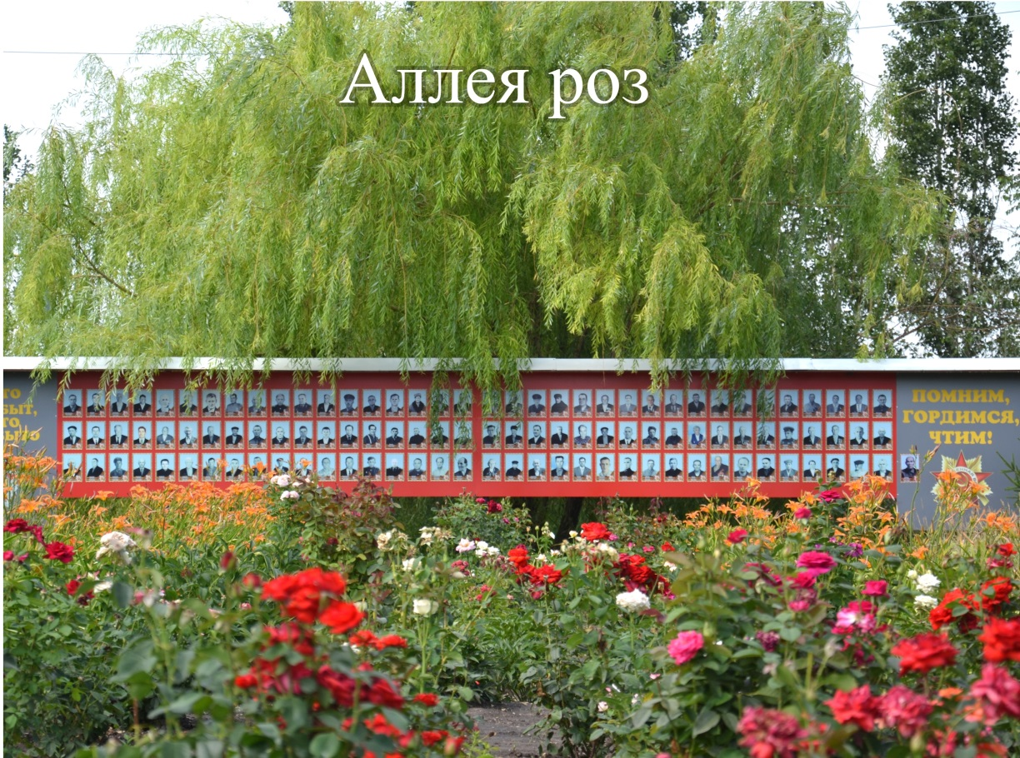

Уважаемые жители Знаменского муниципального образования.
Одной из главных задач бюджетной политики является обеспечение прозрачности и открытости бюджетного процесса. Для привлечения большого количества граждан к участию в обсуждении вопросов формирования бюджета района и его исполнения разработан «Бюджет для граждан».
«Бюджет для граждан» предназначен, прежде всего, для жителей, не обладающих специальными знаниями в сфере бюджетного законодательства. Информация «Бюджет для граждан» в доступной форме знакомит граждан с основными характеристиками бюджета Знаменского муниципального образования.
Бюджетный процесс- ежегодное формирование и исполнение бюджета
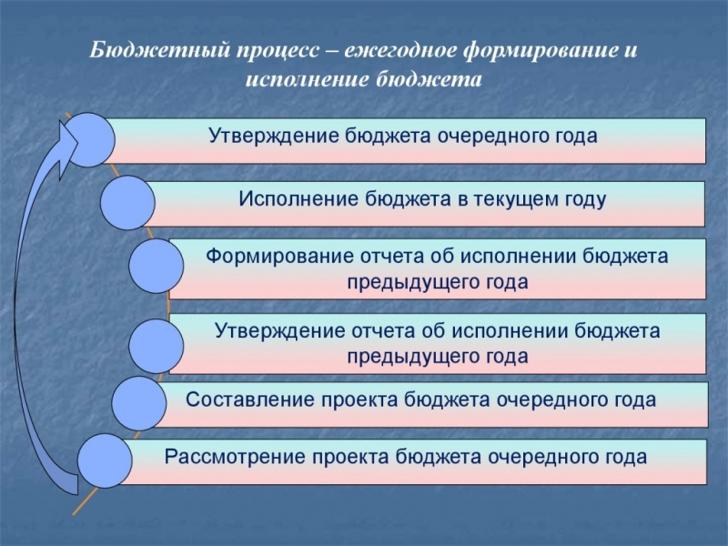
Что такое бюджет?
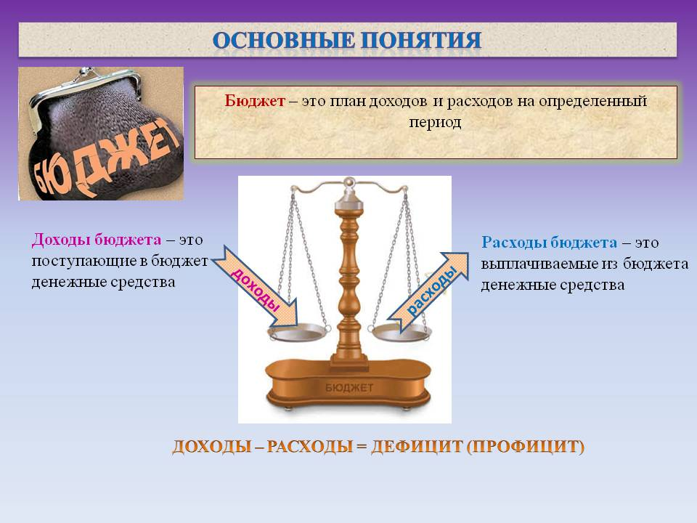

Бюджет Знаменского муниципального образования
тыс. руб.
Показатели | Отчет  2019 год | Оценка 2020 год | План
 |  |  | 2021 год | 2022 год | 2023 год
Доходы, в том числе | 4210,5 | 3492,8 | 2754,1 | 2770,5 | 2792,9
Налоговые, неналоговые доходы | 2921,3 | 2943,5 | 2438,3 | 2449,3 | 2460,3
Безвозмездные поступления | 1289,2 | 549,3 | 315,8 | 321,2 | 332,6
Расходы, в том числе | 4322,2 | 3492,8 | 2754,1 | 2770,5 | 2792,9
Условно утвержденные |  |  |  | 62,0 | 124,0
Общегосударственные вопросы | 2246,0 | 2347,1 | 1940,6 | 1897,2 | 1892,2
Национальная экономика | 139,9 |  | 30,0 | 20,0 | 20,0
Национальная оборона | 207,3 | 202,5 | 234,2 | 236,5 | 245,4
Национальная безопасность и правоохранительная деятельность | 20,0 | 17,5 | 20,0 | 20,0 | 20,0
Жилищно-коммунальное хозяйство | 1576,0 | 773,3 | 368,3 | 363,8 | 310,3
Другие расходы | 133,0 | 152,4 | 161,0 | 171,0 | 181,0
Баланс (доходы-расходы)  (-)Дефицит или профицит(+) | -111,7 | 0,0 | 0,0 | 0,0 | 0,0

Зачем нужны бюджеты?
Для выполнения своих задач муниципальному образованию необходим бюджет, который формируется за счет сбора налогов и безвозмездных поступлений направляемых на финансирование бюджетных расходов.
Основные характеристики бюджет
Доходы бюджета
Налоговые доходы | Неналоговые доходы | Безвозмездные поступления
- налог на доходы физических лиц,  - единый сельскохозяйственный налог,  - налог на имущество физических лиц,  - земельный налог | - доходы от использования муниципального имущества,  - доходы от продажи материальных и нематериальных активов,  - штрафы за нарушение законодательства;  - прочие неналоговые доходы | - дотации;  - субсидии;  - субвенции;  - иные межбюджетные трансферты

Межбюджетные трансферты - основной вид безвозмездных перечислений

Виды межбюджетных  трансфертов | Определение | Аналогия в семейном  бюджете
Дотации (от лат. «Dotatio» –дар, пожертвование) | Предоставляются без определения конкретной цели их использования | Вы даете своему ребенку «карманные деньги»
Субвенции (от лат.Subveire»– приходить на помощь) | Предоставляются на финансирование«переданных» другим публично-правовымобразованиям полномочий | Вы даете своему ребенку деньги и посылаете его в магазин купить продукты(по списку)
Субсидии (от лат.«Subsidium» - поддержка) | Предоставляются на условиях долевогософинансирования расходов других бюджетов | Вы «добавляете» денег для того, чтобы ваш ребенок купил себе новый телефон(а остальные он накопит сам)

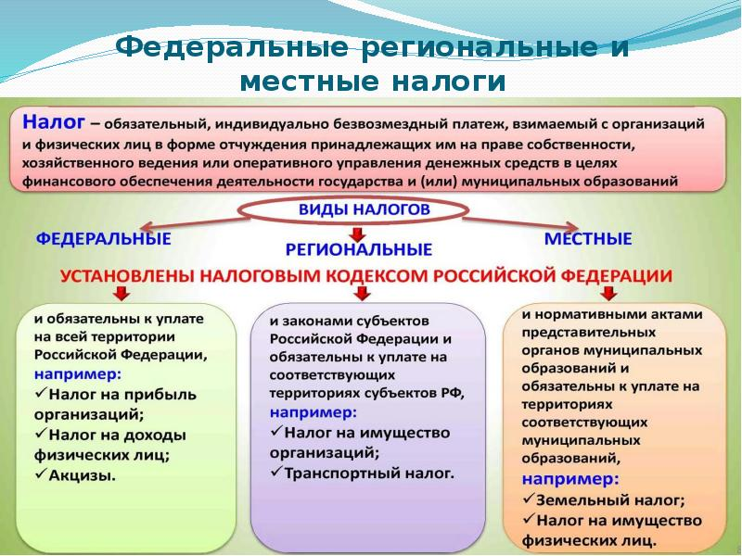

Налоги, зачисляемые в бюджет муниципального образования
в 2021году
Налог на доходы физических лиц | Налог на имущество физических лиц | Земельный налог
3 % 100 % 100 %

Местный бюджет
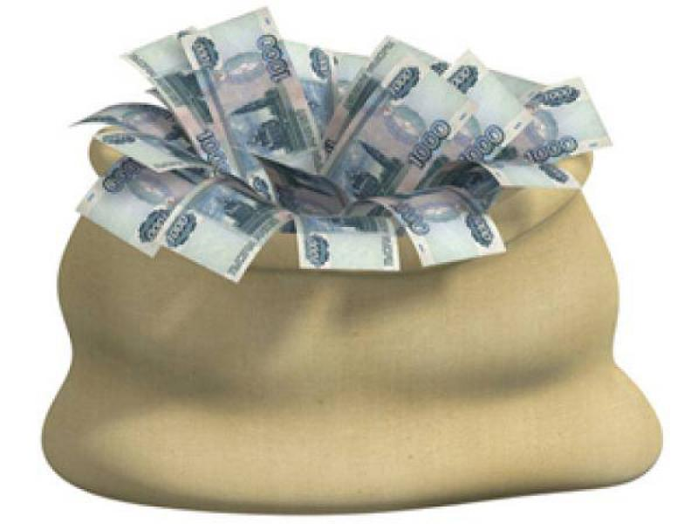

Структура доходов бюджета Знаменского муниципального образования
тыс. руб.
Наименование доходов | Отчет  2019 год | Оценка 2020 год | План
 |  |  | 2021 год | 2022 год | 2023 год
Налоговые доходы всего: | 2918,3 | 2250,5 | 2431,6 | 2442,6 | 2453,6
в том числе
налог на доходы физических лиц | 1047,7 | 1050,0 | 1060,0 | 1070,6 | 1081,3
единый сельскохозяйственный налог | 5,5 | 10,8 | 6,16 | 6,5 | 6,8
налог на имущество физических лиц | 276,1 | 72,5 | 194,94 | 195,0 | 195,0
земельный налог | 1589,0 | 1117,2 | 1170,5 | 1170,5 | 1170,5
Неналоговые доходы всего: | 3,0 | 693,0 | 6,7 | 6,7 | 6,7
в том числе
арендная плата за земли |  | 693,0
штрафы, санкции и возмещение ущерба | 3,0 |  | 6,7 | 6,7 | 6,7
Безвозмездные поступления всего: | 1289,2 | 549,3 | 315,8 | 321,2 | 332,6
в том числе
дотации | 75,1 | 77,8 | 81,6 | 84,7 | 87,2
субсидии | 666,9 | 238,0
субвенции | 207,3 | 202,5 | 234,2 | 236,5 | 245,4
межбюджетные трансферты |  | 31,0
безвозмездные поступления от негосударственных организаций | 150,0
прочие безвозмездные поступления | 50,0
Итого доходов: | 4210,5 | 3492,8 | 2754,1 | 2770,5 | 2792,9

Доходы бюджета Знаменского муниципального образования
в расчете на 1 жителя
( численность населения Знаменского муниципального образования
на 01.01.2020г. 1548 человек)
руб.
Наименование доходов | Отчет  2019 год | Оценка 2020 год | План
 |  |  | 2021 год | 2022 год | 2023 год
Доходы всего, в том числе: | 2720,0 | 2256,0 | 1779,0 | 1790,0 | 1804,0
налоговые и неналоговые доходы | 1887,0 | 1901,0 | 1575,0 | 1582,0 | 1589,0
безвозмездные поступления | 833,0 | 355,0 | 204,0 | 208,0 | 215,0

Доходная база бюджета по налоговым и неналоговым доходам сформирована на основании имеющегося доходного потенциала, с учётом показателей прогноза социально-экономического развития Знаменского муниципального образования на 2021 год и плановый период 2022 и 2023 годов.
Основными бюджетообразующими доходами бюджета муниципального образования являются земельный налог, налог на доходы физических лиц и налог на имущество физических лиц.

РАСХОДЫ.
Расходы бюджета – выплачиваемые из бюджета денежные средства.
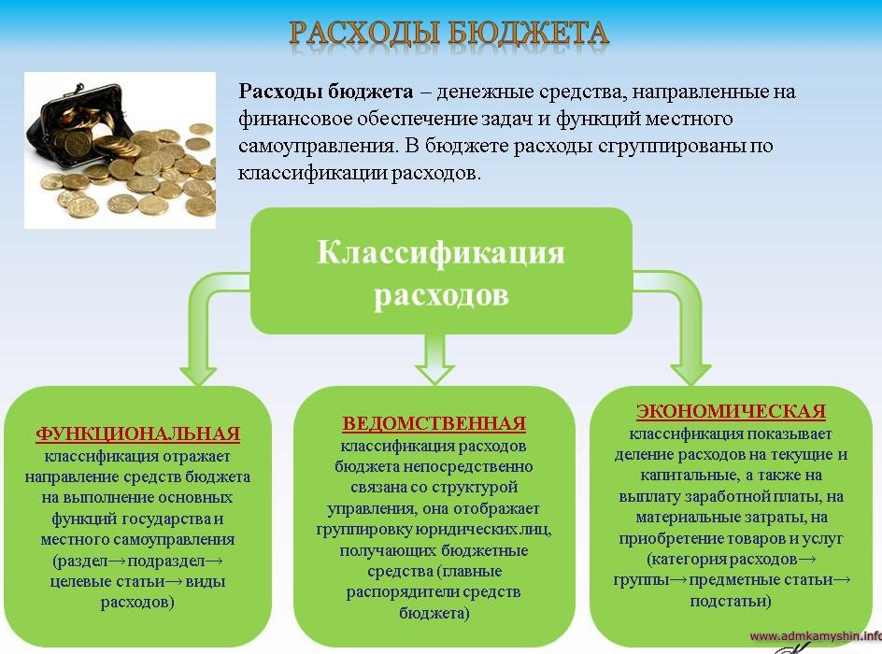

Расходы по основным функциям бюджета муниципального образования.
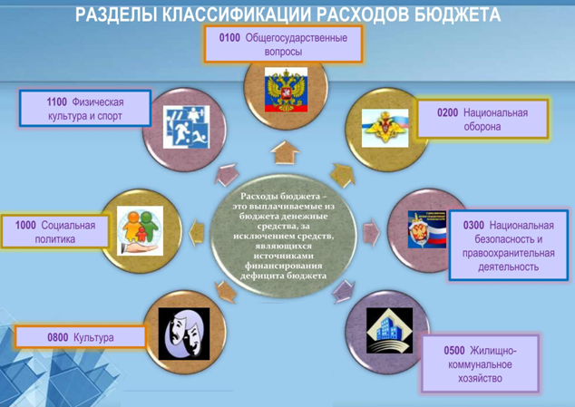
Структура расходов бюджета Знаменского муниципального образования по разделам в 2019-2023 годах.
%
Раздел | Наименование | Отчет  2019 г | Оценка 2020 г | План
 |  |  |  | 2021 г | 2022 г | 2023 г
 | Всего | 100 | 100 | 100 | 100 | 100
01 | Общегосударственные вопросы | 52,0 | 67,2 | 70,5 | 70,0 | 71,0
02 | Национальная оборона | 4,8 | 5,8 | 8,5 | 8,8 | 9,2
03 | Национальная безопасность и правоохранительная деятельность | 0,5 | 0,5 | 0,7 | 0,7 | 0,7
04 | Национальная экономика | 3,2 |  | 1,1 | 0,7 | 0,7
05 | Жилищно-коммунальное хозяйство | 36,4 | 22,1 | 13,4 | 13,4 | 11,6
08 | Культура и кинематография | 0,1 | 0,4 | 0,5 | 0,6 | 0,6
10 | Социальная политика | 3,0 | 4,0 | 5,3 | 5,8 | 6,2

%

Расходы бюджета Знаменского муниципального образования по основным разделам на душу населения
руб.
Раздел | Показатель | Отчет  2019 год | Оценка 2020 год |  | План
 |  |  |  | 2021 г | 2022г | 2023г
01 | Содержание работников органов местного самоуправления | 1045,69 | 1249,19 | 987,28 | 960,72 | 963,25
05 | Жилищно-коммунальное хозяйство | 1007,02 | 499,54 | 237,92 | 235,01 | 200,60
08 | Культура, кинематография | 3,19 | 9,30 | 9,69 | 9,69 | 9,69
10 | Социальная политика | 116,31 | 89,66 | 94,31 | 100,77 | 107,23
 | Итого расходы местного бюджета | 2761,81 | 2256,33 | 1779,07 | 1749,77 | 1724,09

руб.

Расходы бюджета Знаменского муниципального образования запланированы на 2021 год в сумме 2754,1 тыс. рублей, на 2022 год в сумме 2708,5 тыс. рублей, на 2023 год сумме 2668,9 тыс. руб. Общий объем и структура расходов представлена в следующей форме:
тыс. руб.
Расходы |  | Отчет  2019 год | Оценка 2020 год | План
 |  |  |  | 2021г | 2022г | 2023г
Общегосударственные  вопросы |  | 2246,0 | 2347,1 | 1940,6 | 1897,2 | 1892,2
Национальная оборона |  | 207,3 | 202,5 | 234,2 | 236,5 | 245,4
Национальная безопасность и правоохранительная деятельность |  | 20,0 | 17,5 | 20,0 | 20,0 | 20,0
Национальная экономика |  | 139,9 |  | 30,0 | 20,0 | 20,0
Жилищно-коммунальное хозяйство |  | 1576,0 | 773,3 | 368,3 | 363,8 | 310,3
Культура, кинематография |  | 5,0 | 14,4 | 15,0 | 15,0 | 15,0
Социальная политика |  | 128,0 | 138,0 | 146,0 | 156,0 | 166,0
ИТОГО расходов: |  | 4322,2 | 3492,8 | 2754,1 | 2708,5 | 2668,9

Бюджетные ассигнования бюджета Знаменского муниципального
образования по муниципальным программам
тыс. руб.
Наименование | План
 | 2021 год | 2022 год | 2023 год
Муниципальная программа «Развитие Знаменского муниципального образования Ивантеевского муниципального района Саратовской области» | 403,3 | 398,8 | 345,3
Подпрограмма «Благоустройство» | 368,3 | 363,8 | 310,3
Подпрограмма "Обеспечение первичных мер пожарной безопасности» | 20,0 | 20,0 | 20,0
Подпрограмма "Обеспечение культурного досуга жителей муниципального образования» | 15,0 | 15,0 | 15,0

Планируемый объем муниципального долга

Вид долгового обязательства | На 01.01.2022г. |  | На 01.01.2023г. |  | На 01.01.2024г.
 | Сумма, тыс. рублей | Удельный вес, в % | Сумма, тыс. рублей | Удельный вес, в % | Сумма, тыс. рублей | Удельный вес, в %
Бюджетные кредиты из районного бюджета | - | - | - | - | - | -
Кредиты от кредитных организаций | - | - | - | - | - | -
Всего: | - | - | - | - | - | -

Муниципальный долг в Знаменском муниципальном образовании по состоянию на 01.01.2021г. – отсутствует.

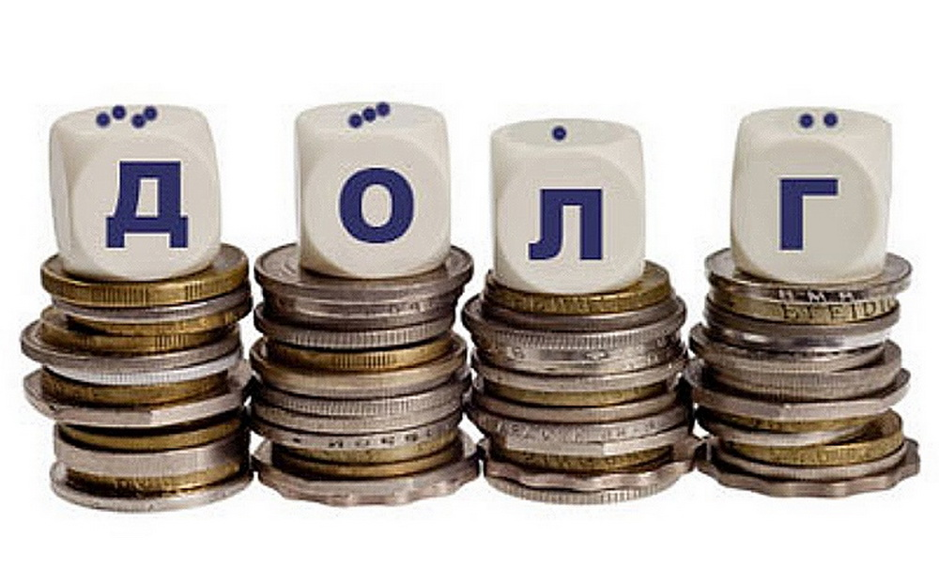

Контактная информация:
Адрес: Саратовская область, Ивантеевский район, пос.Знаменка.
График работы с 8-00 до 16-12, перерыв с 12-00 до 13-00.
Телефоны (8 84579 5-61-21)
Тел.5-61-21
Глава Знаменского муниципального образования Уколова И.Н.
Электронная почта: admznam@mail.ru

